
GUÍA DE CONSOLIDACIÓN DE APRENDIZAJES
Hola, espero que se encuentren bien. Esta semana, luego de que revisen los resultados de su evaluación, nos dedicaremos a hacer un reforzamiento de aquellos aprendizajes que tuvieron menos resultados.
Para esto, les invito a leer la guía y a resolver las actividades.
Si tienen alguna duda sobre su evaluación, no duden en escribirme a
hernan.martinez@laprovidenciarecoleta.cl
Saludos y por favor sigan cuidándose

El sistema óseo está constituido dos 206 huesos, los cuales pueden presentar las siguientes funciones principales:

Protección de órganos: Protegen órganos internos fundamentales para el desarrollo de nuestra vida, como lo son: los pulmones, el corazón y el cerebro.

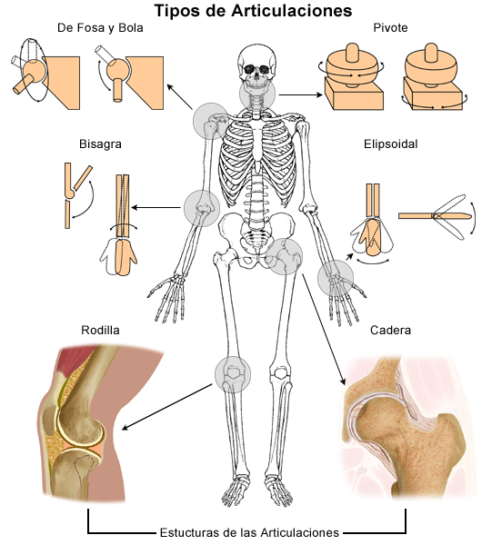

Desarrolla las siguientes actividades:

Investiga y responde:

